Universidad Mariano Gálvez 

Facultad de Ingeniería

Ingeniería en electrónica

Programación para la ciencia

Catedrático:

Ing. Carlos Alejandro Arias López

# LABORATORIO FINAL

Nombre y carné:

Minera Pacheco, Luis Anthonie David

1091-23-2276

Guatemala, miércoles 5 de abril del 2023

ÍNDICE

LABORATORIO FINAL 1

INTRODUCCIÓN 3

PROGRAMACIÓN 4

LIBRERÍAS 4

CÓDIGO 4

ESQUEMÁTICO 6

FUNDAMENTO TEÓRICO 7

¿QUÉ ES PROCESSING? 7

¿QUÉ ES ARDUINO? 8

SENSOR ULTRASÓNICO 8

REFERENCIAS 9

# INTRODUCCIÓN

La practica final del curso de programación para las ciencias e ingenieras se realizó a lo largo del mes de mayo. La practica tiene como objetivo general: “Desarrollar un sistema que utilice el sensor ultrasónico para detectar la presencia de personas en la habitación y enviarme notificación a mi celular”. Para nuestro primer objetivo específico se tenía: “Integrar la cámara web con el sistema de seguridad en Processing”. Con nuestro segundo objetivo específico es: “Lograr conectar Processing con algún correo electrónico”.

Nuestro objetivo general se programó el Arduino para interactuar con el sensor ultrasónico y capturar datos de distancia. Mediante algoritmos de procesamiento de señales, se determinaba la presencia de personas en la habitación al detectar cambios en la distancia medida. El correo electrónico recibía la notificación y mostraba un mensaje indicando que se había detectado la presencia en la habitación. El sistema funcionaba de manera confiable y cumplía su propósito de brindar seguridad y alertas oportunas.

Con nuestro primer objetivo específico, se integró la cámara web con el sistema de seguridad en Processing. El objetivo principal era lograr la captura de imágenes en tiempo real y su integración con el sistema de detección de presencia en la habitación. Para lograr esto, se realizó la configuración y conexión de la cámara web al sistema. Se utilizaron bibliotecas y APIs específicas en Processing que permitían el acceso y control de la cámara. Una vez establecida la conexión con la cámara web, se programó el sistema para capturar imágenes en momentos específicos, como cuando se detectaba la presencia de personas en la habitación. Esto se lograba mediante la coordinación entre el sensor ultrasónico y la cámara web.

Para nuestro segundo y último objetivo específico se logró establecer la conexión entre Processing y un correo electrónico específico. El objetivo principal era poder enviar notificaciones por correo electrónico cuando se detectara la presencia de personas en la habitación. Para lograr esto, se realizaron las configuraciones necesarias en el código de Processing y se utilizaron bibliotecas y APIs específicas para interactuar con el servicio de correo electrónico. Se procedió a establecer la autenticación y autorización necesaria para acceder al servicio de correo electrónico.

Fuente: (Propia, 2023)

# PROGRAMACIÓN

## LIBRERÍAS

Primero explicare las librerías que utilice para mi proyecto final. javax.mail.*: Esta librería proporciona las clases y métodos necesarios para enviar y recibir correos electrónicos. Contiene clases como Session para configurar la sesión de correo electrónico, Message para crear y manejar mensajes de correo electrónico, y otras clases relacionadas con el envío, recepción y manipulación de correos electrónicos.

javax.mail.internet.*: Esta librería proporciona clases adicionales para trabajar con aspectos específicos de los correos electrónicos, como la creación de partes de texto e imágenes en el cuerpo del correo electrónico, adjuntar archivos, establecer la dirección de correo electrónico del remitente y destinatario, y otros aspectos relacionados con el formato y contenido del mensaje.

La librería processing.video es una biblioteca estándar de Processing que proporciona funcionalidades para capturar y manipular video en tiempo real. Esta librería te permite acceder a cámaras web, dispositivos de captura de video y archivos de video, y utilizar los datos del video en tus proyectos de Processing.

Fuente: (Alonso, 2017)

## CÓDIGO

void setup() {: Esta línea marca el inicio de la función setup(), que se ejecuta una vez al inicio del programa. size(1000,800);: Establece el tamaño de la ventana de visualización del programa con una anchura de 1000 píxeles y una altura de 800 píxeles.

A continuación, se configuran las propiedades de la sesión de correo electrónico utilizando la clase Properties. Se especifica el host del servidor de correo, el puerto, la autenticación y la habilitación del protocolo starttls. Se crea una instancia de Session utilizando las propiedades configuradas y las credenciales del remitente del correo. A continuación, se intenta enviar el correo electrónico. Se crea un objeto Message de tipo MimeMessage, se establece el remitente, los destinatarios, el asunto y el contenido del mensaje. Se crea una instancia de MimeBodyPart para el texto del mensaje y se establece el texto del mensaje en messageBodyPart.setText("ESTA PERSONA HA ENTRADO A TU HABITACIÓN POR FAVOR TEN CUIDADO.").

Fuente: (Propia, 2023)

Se crea una instancia de MimeBodyPart para adjuntar la imagen de la cámara web. Se especifica la ruta de la imagen en DataSource source = new FileDataSource("C:\\Users\\davic\\OneDrive - Universidad Mariano Gálvez\\Documentos\\Processing\\Sketchs\\PruebaFinal\\prueba5\\CamaraWeb.png") y se adjunta al mensaje utilizando multipart.addBodyPart(imageBodyPart). Se crea otra instancia de MimeBodyPart para adjuntar el video. Se especifica la ruta del archivo de video en String archivoVideo = "C:\\Users\\davic\\Downloads\\prueba5\\video.mp4" y se adjunta al mensaje utilizando multipart.addBodyPart(mensajeBodyPart). Finalmente, se configura el contenido del mensaje con el objeto multipart que contiene tanto el texto del mensaje como los archivos adjuntos. El correo electrónico se envía utilizando Transport.send(message) y se muestra un mensaje en la consola indicando que el correo ha sido enviado exitosamente. En caso de que ocurra una excepción al enviar el correo electrónico, se lanza una RuntimeException para indicar el error.

Fuente: (Propia, 2023)

"La tecnología es una herramienta poderosa para combatir el crimen y proteger a nuestros ciudadanos. En un mundo cada vez más interconectado, la seguridad se vuelve aún más crucial. La innovación tecnológica nos brinda nuevas formas de prevenir amenazas, investigar delitos y fortalecer la seguridad en todos los niveles. Debemos aprovechar estas herramientas y trabajar juntos para garantizar un futuro seguro y protegido para todos."

Fuente: (Obama, 2012)

# ESQUEMÁTICO

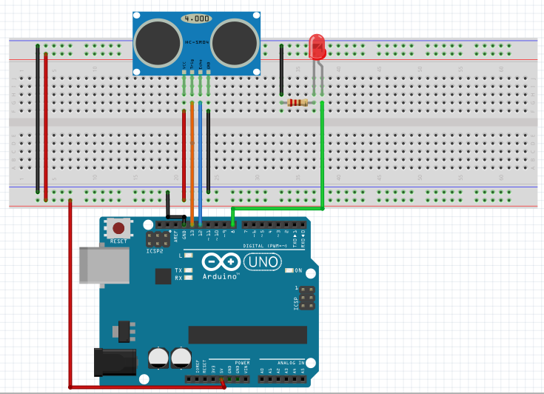

# FUNDAMENTO TEÓRICO

## ¿QUÉ ES PROCESSING?

Processing es un software basado en Java, lo que significa que es compatible con diferentes sistemas operativos. Fue desarrollado a partir de 2001 por el reconocido departamento del MIT, el Media Lab. Sus creadores, Casey Res y Ben Fry, fueron estudiantes del profesor John Maeda, quien creó el método DBN (Design By Numbers) en los años 90. Este método tenía como objetivo facilitar la programación a diseñadores, artistas y personas sin experiencia en programación de una manera sencilla. Processing se inspiró en el enfoque de DBN, que en la actualidad ya no está en uso. Es una plataforma que combina un entorno de desarrollo y un lenguaje de programación. Es muy fácil de aprender y en cuestión de minutos se puede empezar a programar. A diferencia de otras alternativas para el desarrollo de entornos gráficos, como OpenGL, que puede ser complicado y engorroso, Processing simplifica esta tarea y evita la frustración que puede surgir al intentar aprender un lenguaje con esas características.

Fuente: (Hernández, 2022)

## ¿QUÉ ES ARDUINO?

Arduino es una plataforma de electrónica de código abierto que se basa en hardware y software libre. Es flexible y fácil de utilizar, lo que la hace ideal para creadores y desarrolladores. Con Arduino, es posible crear diversos tipos de microcomputadoras en una sola placa, y la comunidad de creadores puede darles diferentes usos.

Fuente: (Xataka, 2022)

## SENSOR ULTRASÓNICO

El sensor ultrasónico se utiliza para medir distancias utilizando ondas ultrasónicas. Su funcionamiento es sencillo: cuando la onda ultrasónica encuentra un objeto, se refleja y se mide la distancia. Aunque podría parecer complicado entender qué es un sensor ultrasónico, en realidad su uso es muy extendido en la industria. Este dispositivo se utiliza en diversos sectores, como materiales y manejo de productos, industria de equipos móviles, detección y llenado de productos.

Fuente: (Ganhdi, 2018)

# REFERENCIAS

Alonso, J. (26 de Noviembre de 2017). *Girhub*. Obtenido de https://github.com/juanalonso/processing-opencv

Ganhdi, M. (27 de Noviembre de 2018). *AutyCom*. Obtenido de https://www.autycom.com/que-es-un-sensor-ultrasonico-y-para-que-sirve/

Hernández, L. d. (2 de Marzo de 2022). *ProgamarFacil.com*. Obtenido de https://programarfacil.com/podcast/80-processing-lenguaje-para-graficos/

Obama, B. (16 de Agosto de 2012). Importancia de la tecnología.

Xataka. (23 de Septiembre de 2022). *Xataka Basics*. Obtenido de https://www.xataka.com/basics/que-arduino-como-funciona-que-puedes-hacer-uno